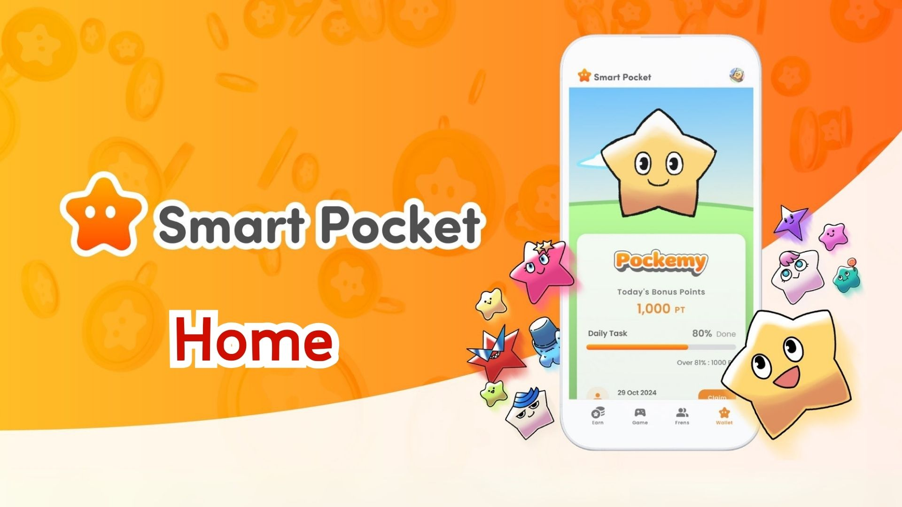

**Smart Pocket 应用 Home 功能完全指南！高效管理积分的方法**

**大家好！  
  
这次我们将详细介绍 Smart Pocket 应用的核心功能——“Home”页面！  
  
Home 页面集成了多个便捷功能，能让您一目了然地查看所有活动。阅读本指南后，您一定能更高效地使用这款应用！**

# 目录

* Home 页面功能介绍  
  用户信息  
  查看钱包内容的方法  
  Your AirDrop（空投信息）  
  任务进度查看方法  
  获取完成积分的方法  
  关于扭蛋功能  
  总结

# Home 页面功能介绍

Home 页面是您在 Smart Pocket 应用中管理活动的控制中心。以下信息可一览无遗：  
  
- 用户姓名、头像、等级  
- 钱包状态  
- 空投信息  
- 任务事件  
- 扭蛋

# 用户信息

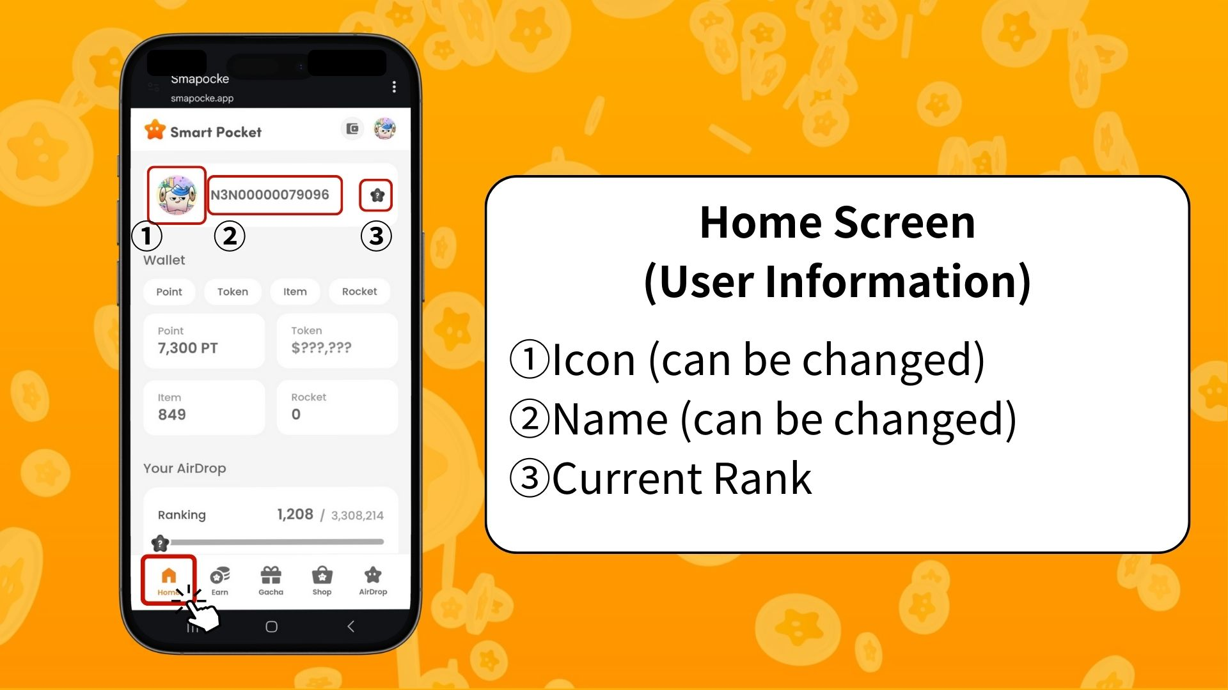  
  
头像（可更改）  
这是显示在界面上的头像图像。通过设置从扭蛋中获得的 PFP，您可以将其更改为喜爱的图像。  
  
姓名（可更改）  
账户昵称，您可以自由更改。  
  
当前等级  
根据用户排名，显示为 S／A／B／C 等级（快照后显示）。

# 查看钱包内容的方法

在钱包页面，您可以快速查看各种状态。  
  
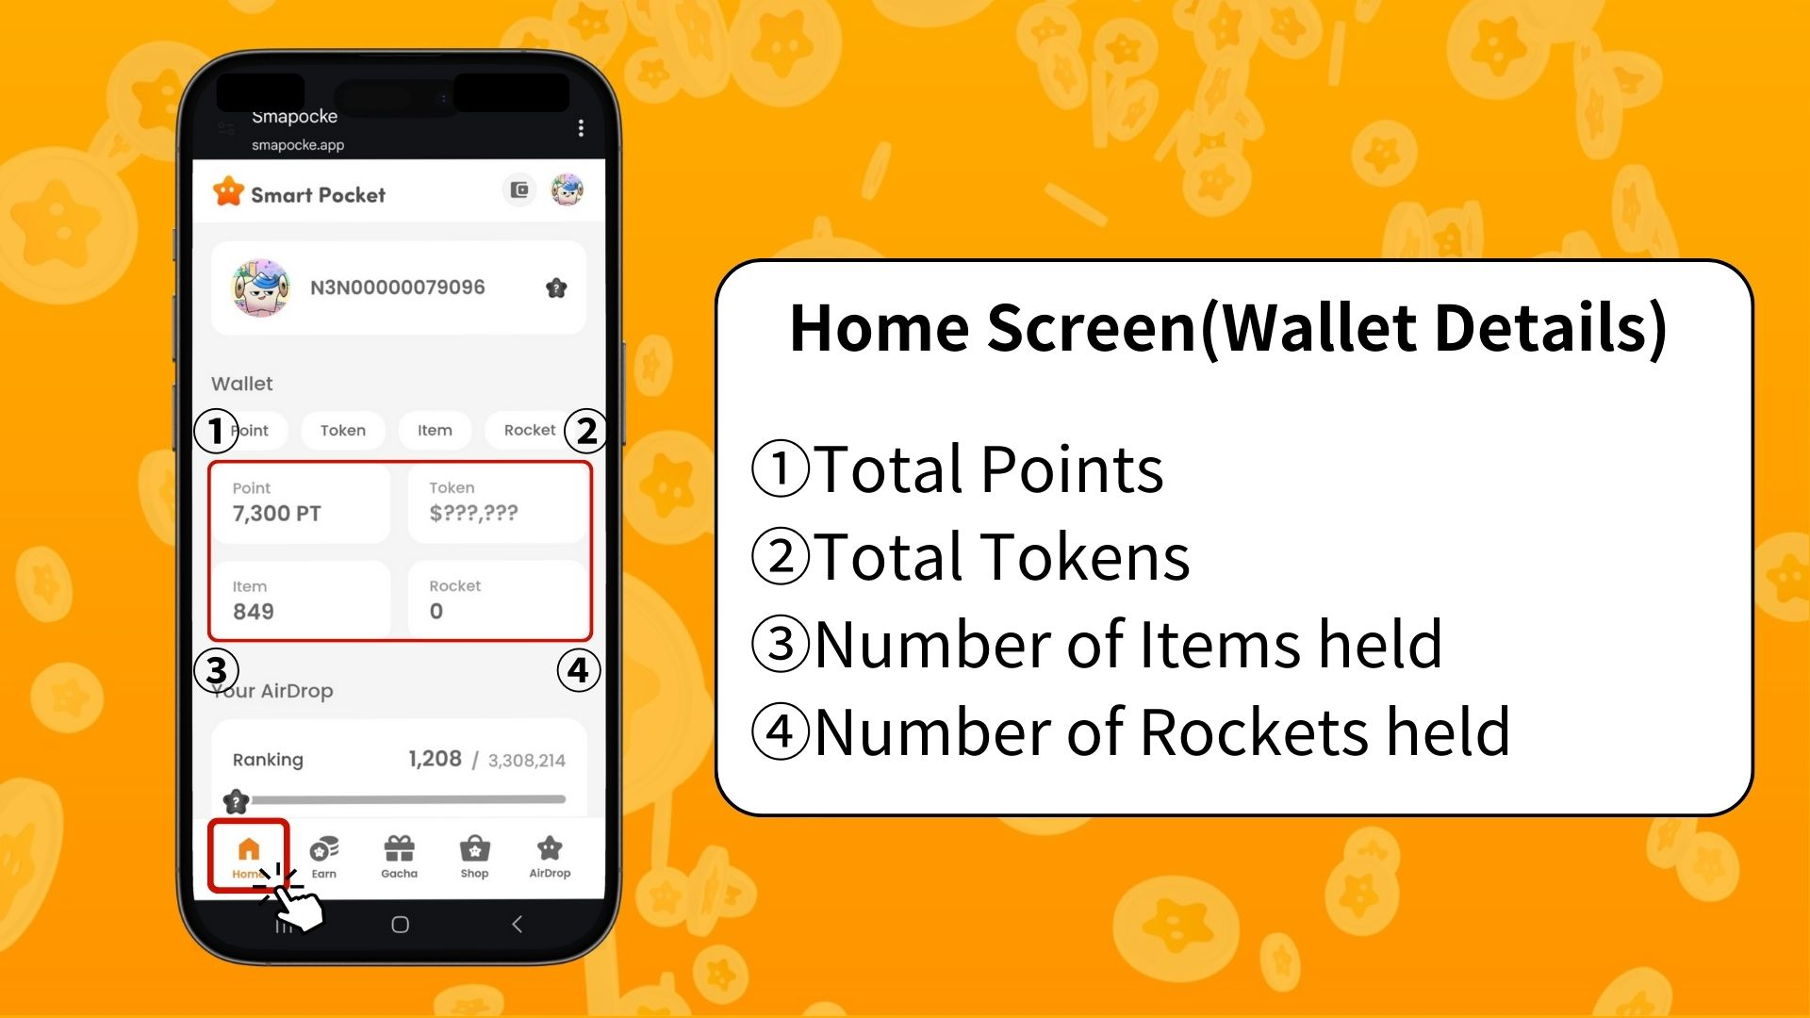  
  
积分（Point）  
通过完成任务或赢得活动而获得的积分。  
  
代币（Token）  
您当前持有的加密资产余额。  
  
道具（Item）  
当前持有的道具数量。  
  
火箭（Rocket）  
从商店购买的火箭数量。  
  
✅ 想了解更多钱包功能，请参考以下文章：  
https://note.com/japan_dao/n/ndce1c1b252cc

# Your AirDrop（空投信息）

在此页面，您可以查看未来代币空投的信息。根据您在应用中的活动状况，只要达成条件即可获得奖励。  
  
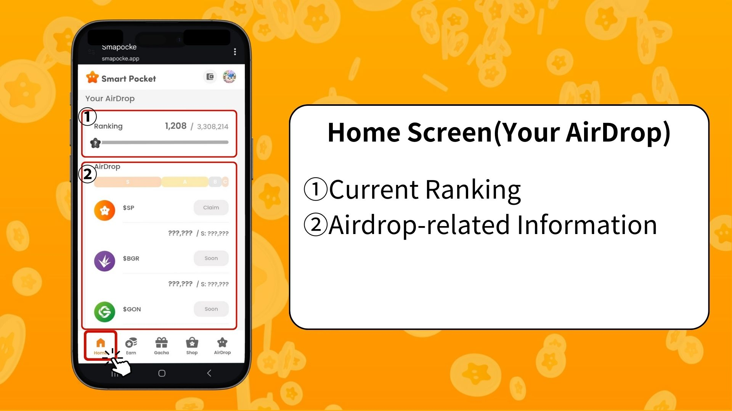  
  
当前排名  
查看当前排名及快照后的等级（S／A／B／C）。  
  
空投相关信息  
显示即将进行的代币空投信息。若符合条件，即可作为对象者接收空投。

# 任务进度查看方法

每项任务的进度通过进度条显示（0% 到 100%）。  
  
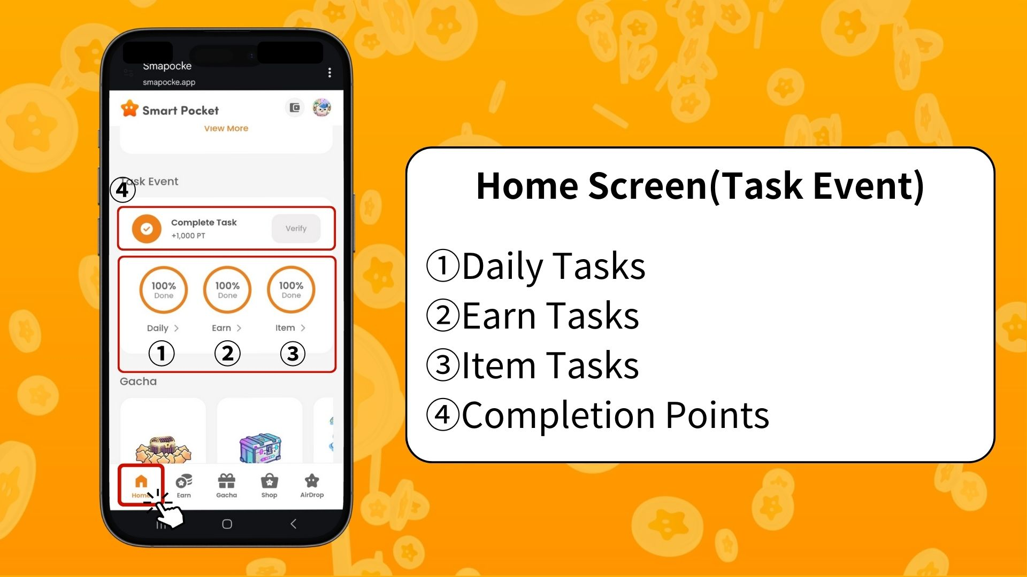  
  
每日任务（Daily Task）  
每天更新的基础任务（登录、点赞或转发 X 等）。  
  
Earn 任务  
与社交媒体相关的任务（关注 X、Instagram、YouTube 等）。  
  
道具任务（Item Task）  
与获得 NFT 或 SBT 相关的任务。

## 获取完成积分的方法

这是一个容易被忽视但极其重要的积分获取机会！  
  
完成所有 Daily、Earn 和 Item 任务  
点击“Claim”  
出现“Verify”后可获得 1000 PT！  
  
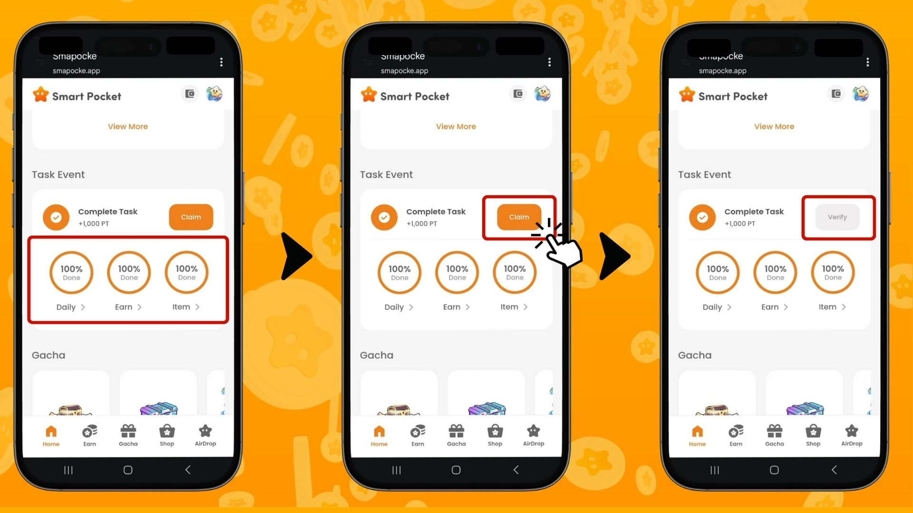  
  
※ 重要提示：完成任务后务必点击“Claim”按钮。别错过这 1000 PT 的奖励！  
  
✅ 有关如何通过完成任务获得积分，请参考以下文章：  
https://note.com/japan_dao/n/nfa9879331899

# 关于扭蛋功能

在“Gacha（扭蛋）”中，您可以查看当前发布的 PFP 系列，并使用积分或火箭来进行抽奖。  
  
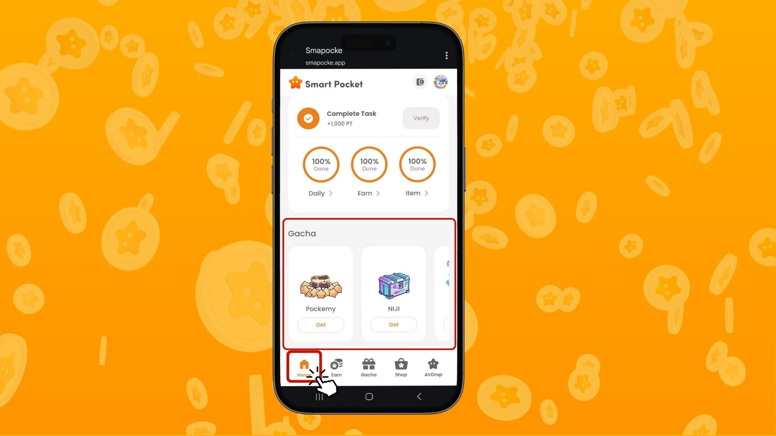

# 总结

Home 页面是高效管理 Smart Pocket 应用中活动的重要功能。请特别注意以下几点：  
  
- 定期确认积分  
- 检查任务进度  
- 确保获取完成奖励  
  
使用积分与火箭抽扭蛋，挑战更高排名。  
  
根据自身情况，合理购买火箭。  
  
📢 最新信息请查看：  
  
Smart Pocket 官方网站：https://smapocke.com/  
Smart Pocket 官方 Discord：https://discord.com/invite/smartpocket  
Smart Pocket 官方 X 账号：https://x.com/smapocke  
Pockemy 官方 X 账号：https://x.com/pockemys